  
Fecha : 29/06/2021, Hora : 01:56:29 | Se inició correctamente la página de Visor 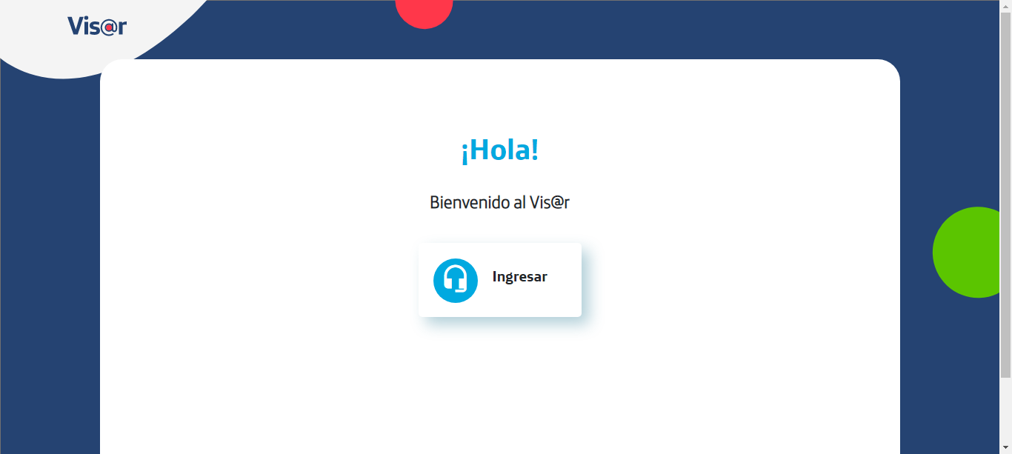  
Fecha : 29/06/2021, Hora : 01:56:30 | Hola Visor   
Fecha : 29/06/2021, Hora : 01:56:55 | Se valida el ingreso a la pagina correctamente. 